С 1 января 2015 года вступил в силу **Федеральный Закон №442 «Об основах социального обслуживания граждан в Российской Федерации».**

По данному закону ГАУ СО СО «СРЦН Пышминского района» является одним из поставщиков социальных услуг населению на территории Пышминского ГО.

Получателям социальных услуг с учетом их индивидуальных потребностей специалистами СРЦН предоставляются следующие виды социальных услуг:

**1)** ***социально-бытовые,*** направленные на поддержание жизнедеятельности получателей социальных услуг в быту;

**2) *социально-медицинские****,* направленные на поддержание и сохранение здоровья получателей социальных услуг путем организации ухода, оказания содействия в проведении оздоровительных мероприятий, систематического наблюдения за получателями социальных услуг для выявления отклонений в состоянии их здоровья;

**3) *социально-психологические****,* предусматривающие оказание помощи в коррекции психологического состояния получателей социальных услуг для адаптации в социальной среде, в том числе оказание психологической помощи анонимно с использованием телефона доверия;

**4) *социально-педагогические,*** направленные на профилактику отклонений в поведении и развитии личности получателей социальных услуг, формирование у них позитивных интересов (в том числе в сфере досуга), организацию их досуга, оказание помощи семье в воспитании детей;

**5) *социально-трудовые*,** направленные на оказание помощи в трудоустройстве и в решении других проблем, связанных с трудовой адаптацией;

**6) *социально-правовые*,** направленные на оказание помощи в получении юридических услуг, в том числе бесплатно, в защите прав и законных интересов получателей социальных услуг;

**7) *услуги в целях повышения коммуникативного*** потенциала получателей социальных услуг, имеющих ограничения жизнедеятельности, в том числе детей-инвалидов;

**8) *срочные социальные услуги***

Социальные услуги в форме социального обслуживания на дому, в полустационарной и стационарной формах социального обслуживания предоставляются  **бесплатно**.

По всем вопросам можно обращаться по адресу: р.п. Пышма, ул.Строителей,9-А или по телефону: 2-45-96

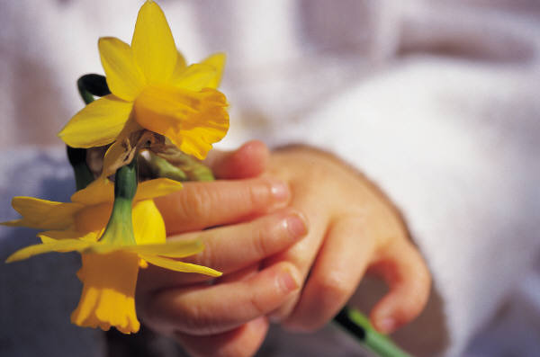

**В Центре ведут прием следующие специалисты:**

**психолог - Крупко Юлия Владимировна**

**логопед – Чернякова Наталья Андреевна**

**юрисконсульт - Петрова Ирина Николаевна**

**медицинская сестра – Гусенкова Светлана Михайловна**

**директор Центра – Казакова Светлана Васильевна**

***В составе 4 отделения:***

***Стационарное отделение (с. Печеркино,ул. Буденного ,7)***

***Отделение профилактики безнадзорности несовершеннолетних – 4 специалиста***

***отделение сопровождения опекаемых – 3 специалиста***

***отделение реабилитации детей и подростков с ограниченными возможностями – 5 специалистов***

C:\Program Files\Microsoft Office\MEDIA\CAGCAT10\j0233018.wmf

**2017 год**

**ГАУ СО СО «СРЦН Пышминского района»**

**р.п. Пышма**

**ул. Строителей, 9-А**